Załącznik nr 2 do SWZ

Opis Przedmiotu Zamówienia

Spis treści:

Załącznik nr 2.1. – planowany rozmiar prac;
Załącznik nr 2.2.1. - szczegółowy rozmiar prac według grup czynności, czynności i lokalizacji;
Załącznik nr 2.2.2. - wycena wartości zamówienia dla poszczególnych prac;
Załącznik nr 2.3.1. – charakterystyka leśnictwa w zakresie pozyskania drewna;
Załącznik nr 2.3.2. – układ sortymentowy pozyskania drewna w leśnictwie;
Załącznik nr 2.3.3. – zestawienie odległości i warunków zrywki drewna;
Załącznik nr 2.3.4. – zestawienie pozycji z dodatkowymi utrudnieniami w zakresie pozyskania i zrywki;
Załącznik nr 2.3.5. – zestawienie pozycji nieudostępnionych dla pozyskania maszynowego;
Załącznik nr 2.3.6. – informacja o optymalnej technologii pozyskania drewna (potencjał);
Załącznik nr 2.3.7. - informacja o optymalnym wariancie pozyskania drewna;
Załącznik nr 2.4.1. - potencjalne lokalizacje dla pielęgnacji upraw leśnych;
Załącznik nr 2.4.2. - zestawienie pozycji nieudostępnionych do odnowień wykonywanych przy pomocy sadzarki.
Załącznik nr 2.1. do SWZ
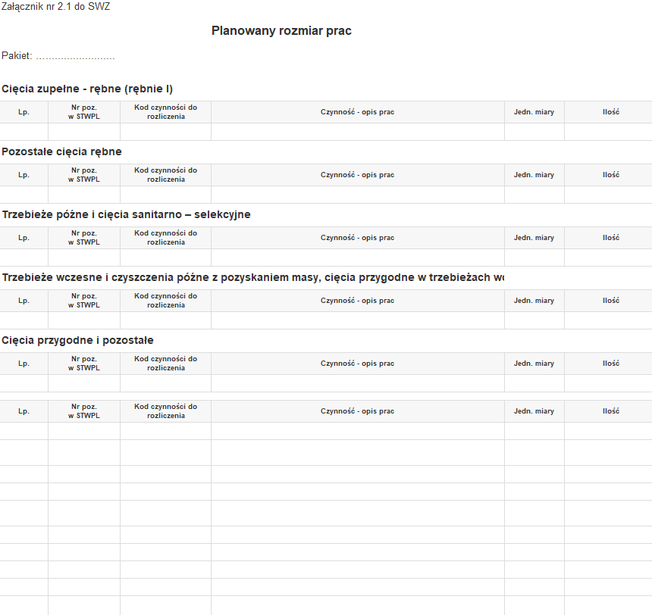
Załącznik nr 2.2.1. do SWZ
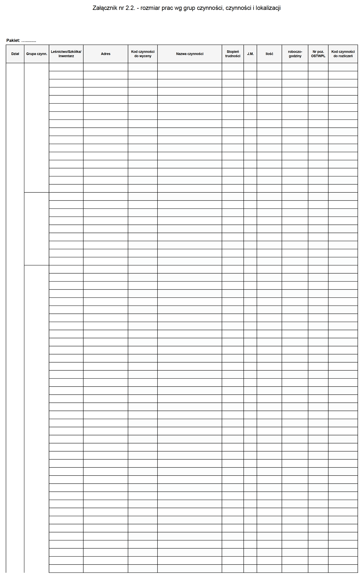

Załącznik nr 2.2.2. do SWZ

Wycena wartości zamówienia dla poszczególnych prac

Załącznik nr 2.3.1. do SWZ
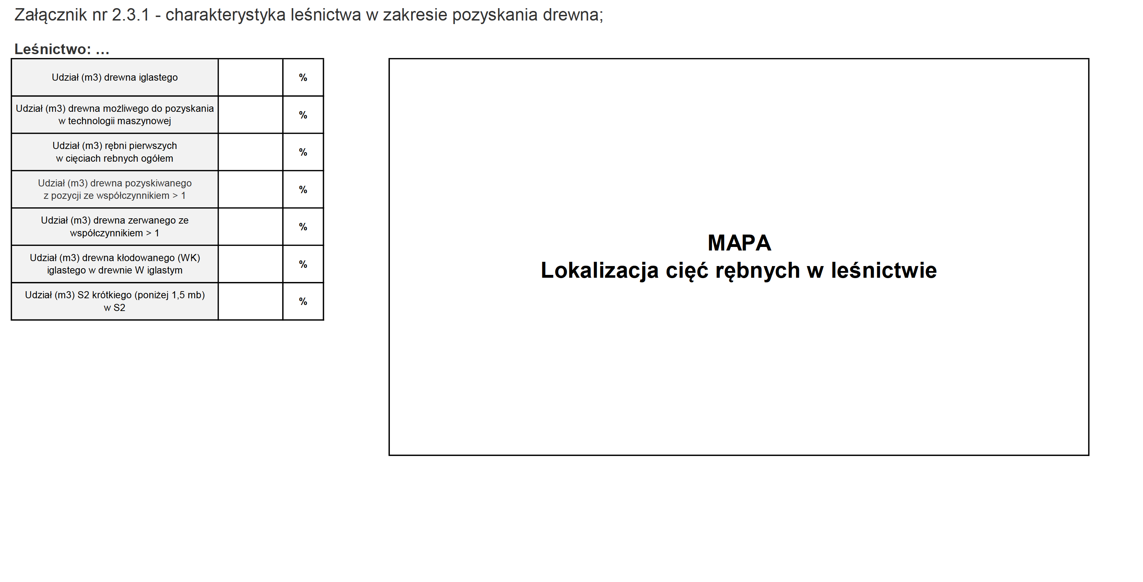

Załącznik nr 2.3.2. do SWZ
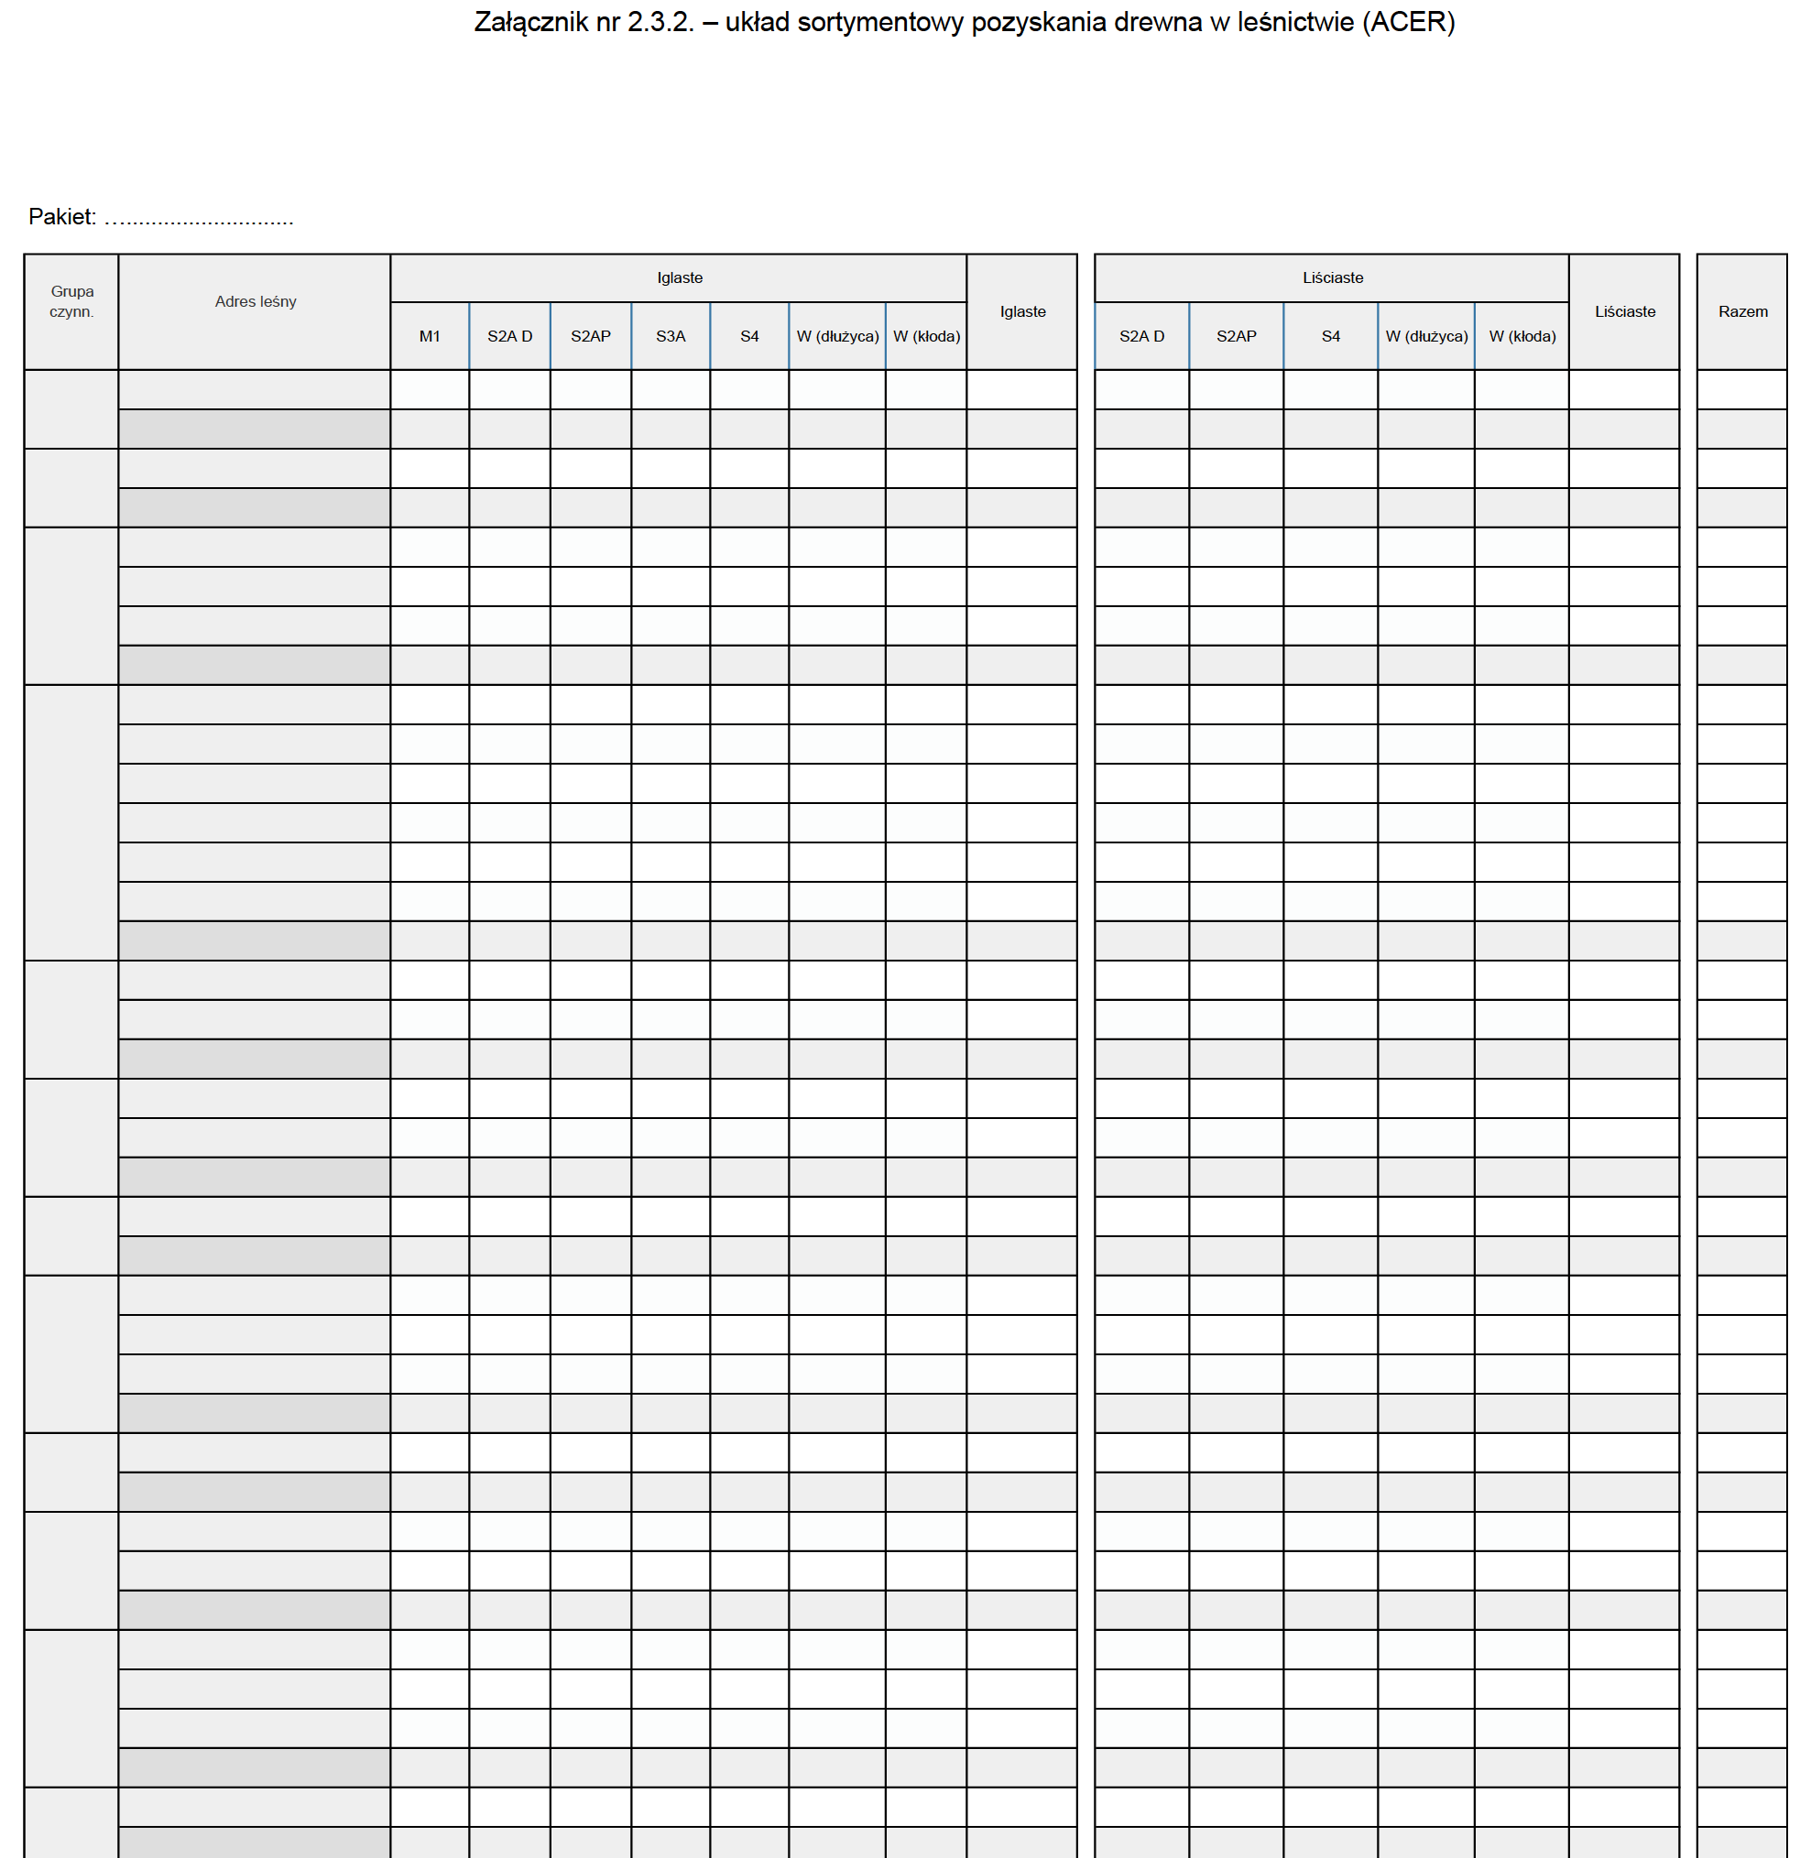
Załącznik nr 2.3.3. do SWZ

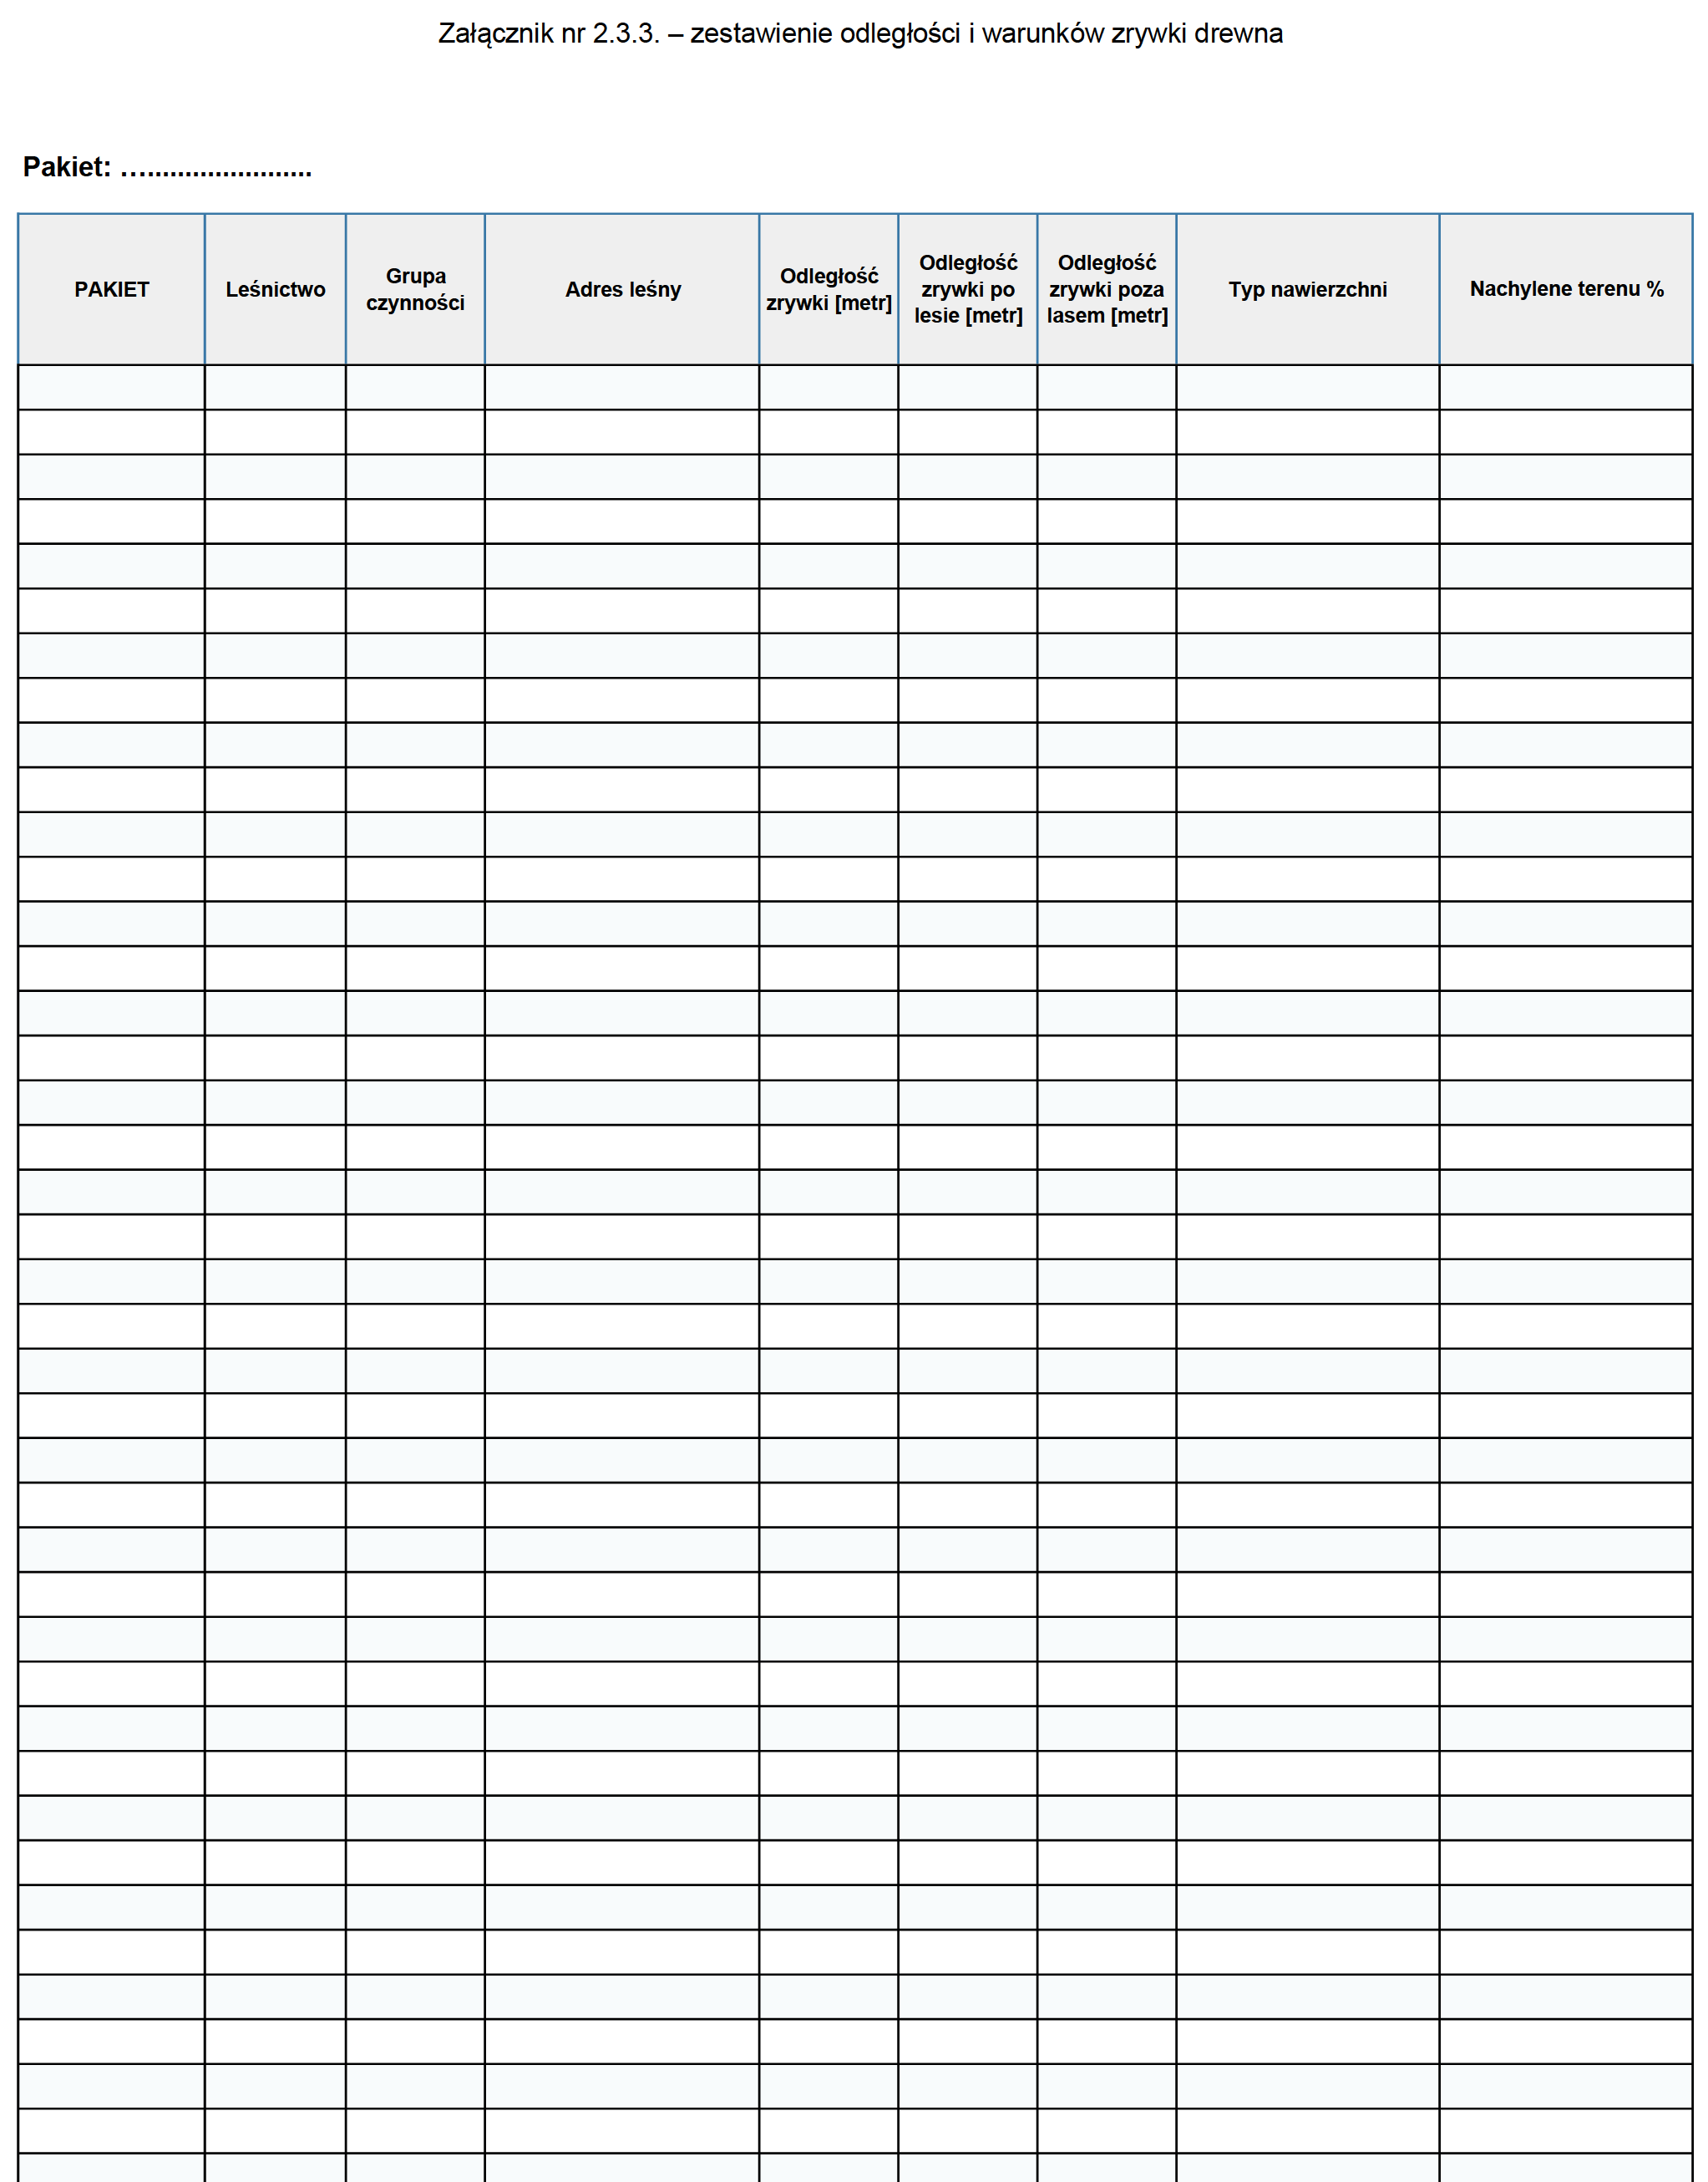
Załącznik nr 2.3.4. do SWZ

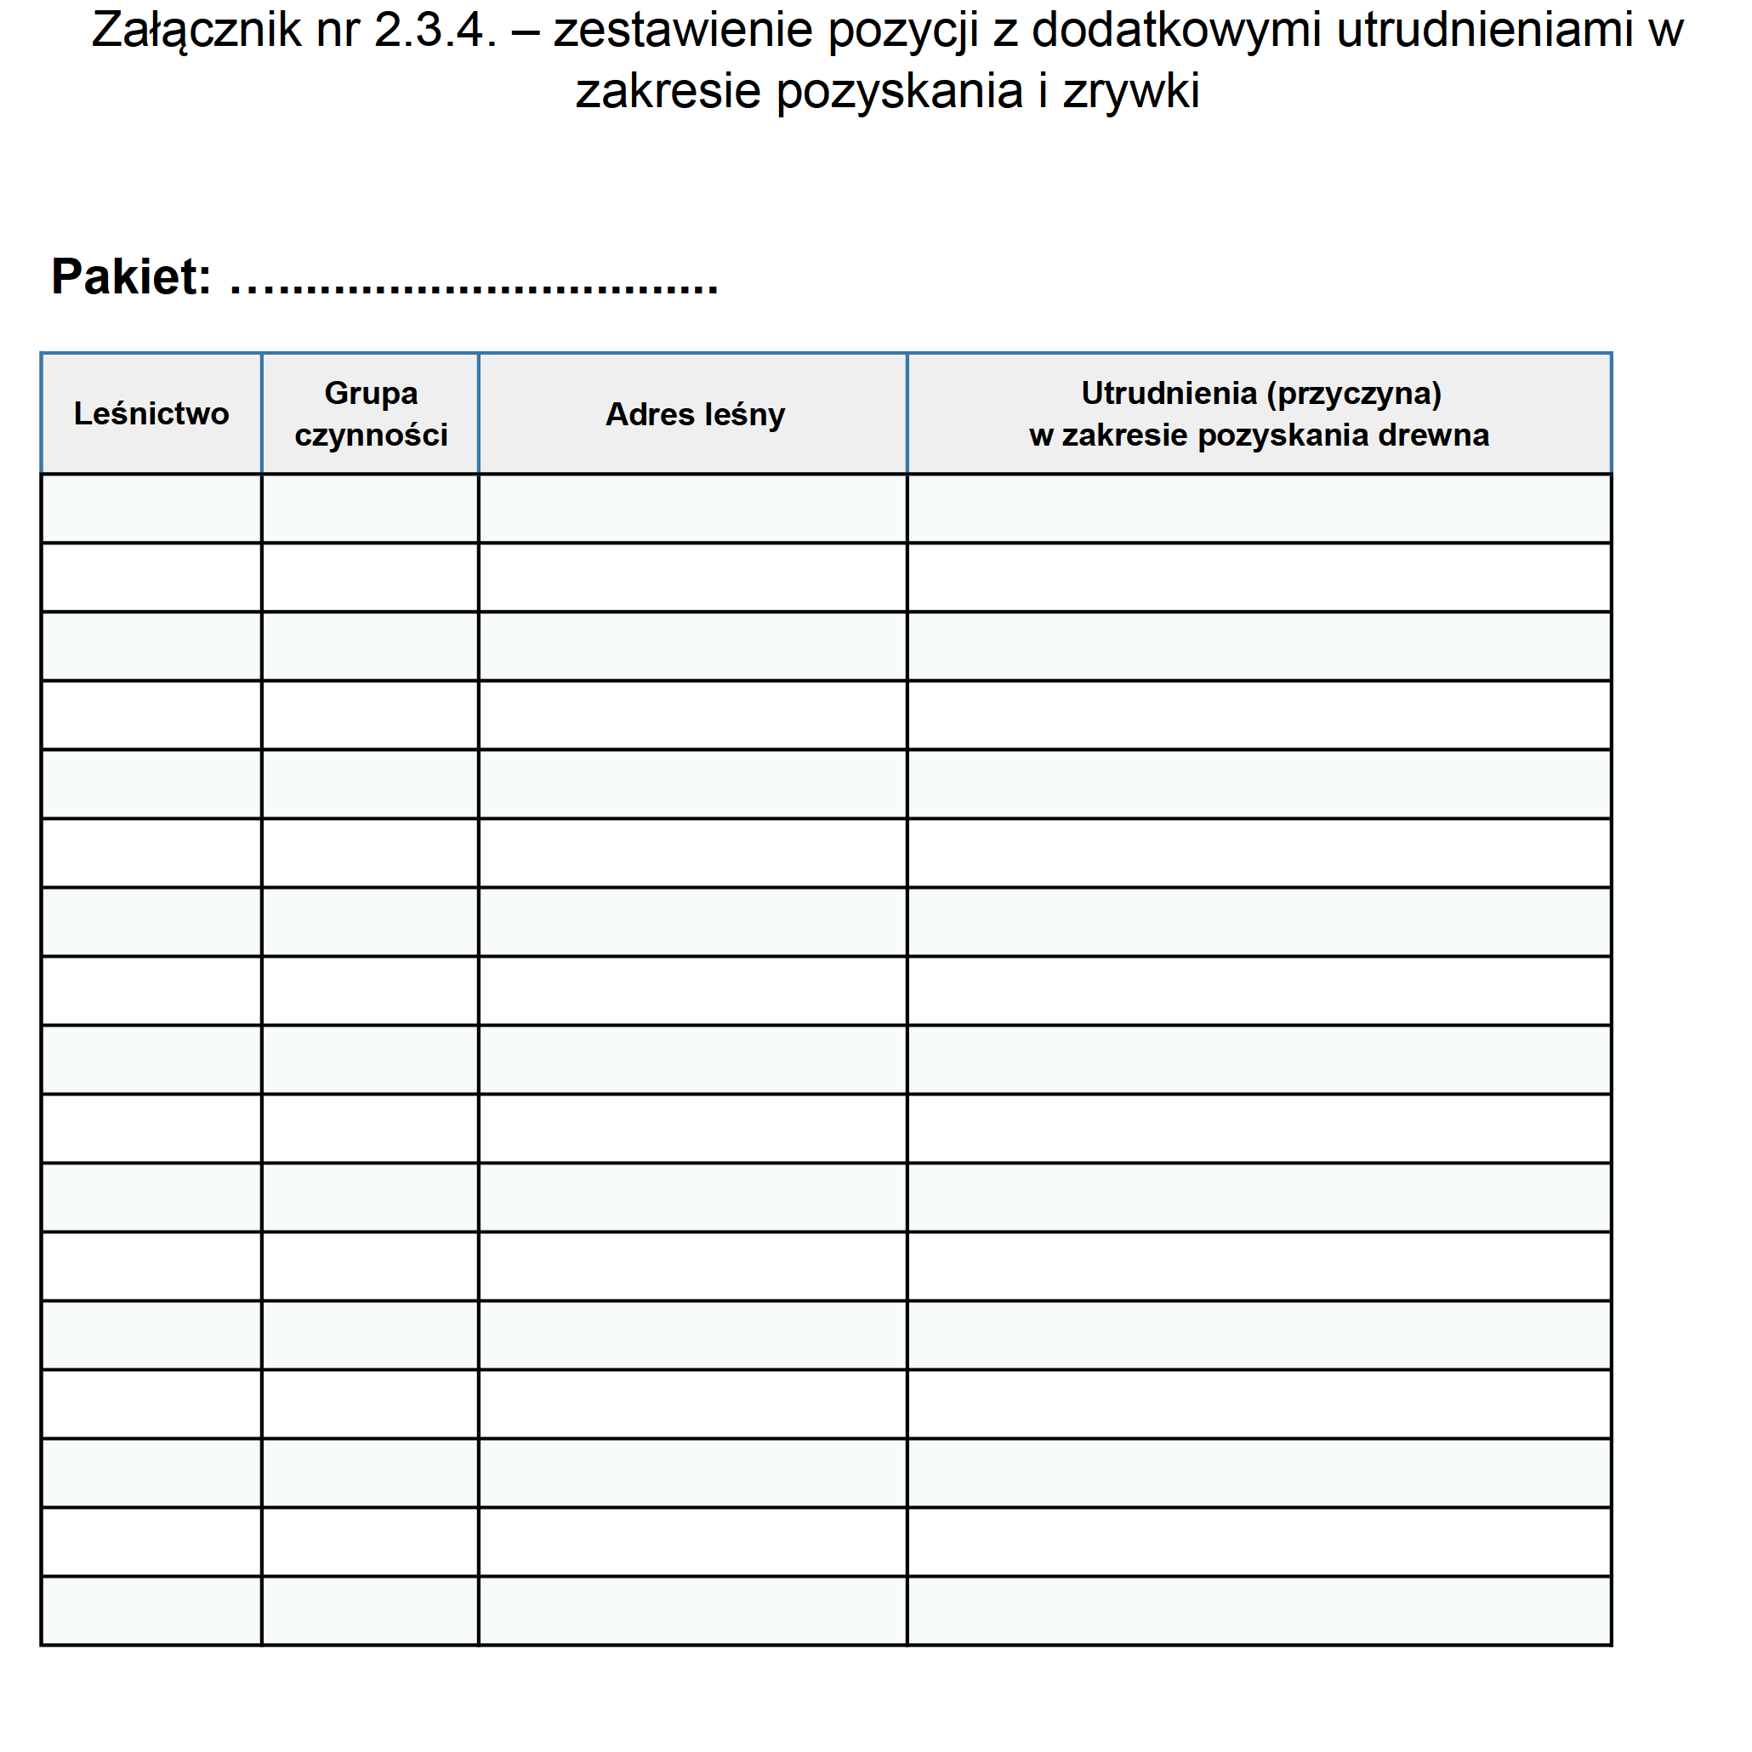

Załącznik nr 2.3.5. do SWZ

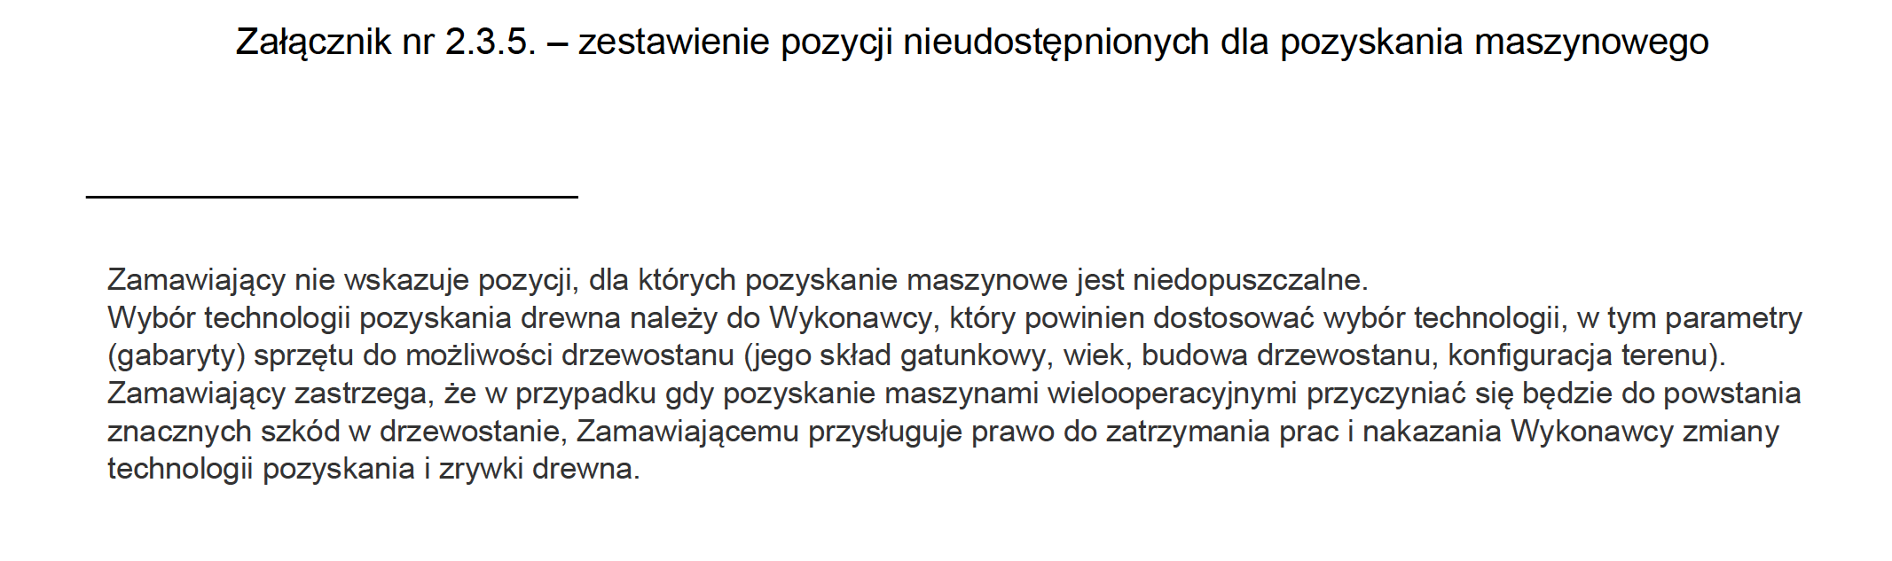

Załącznik nr 2.3.6. do SWZ

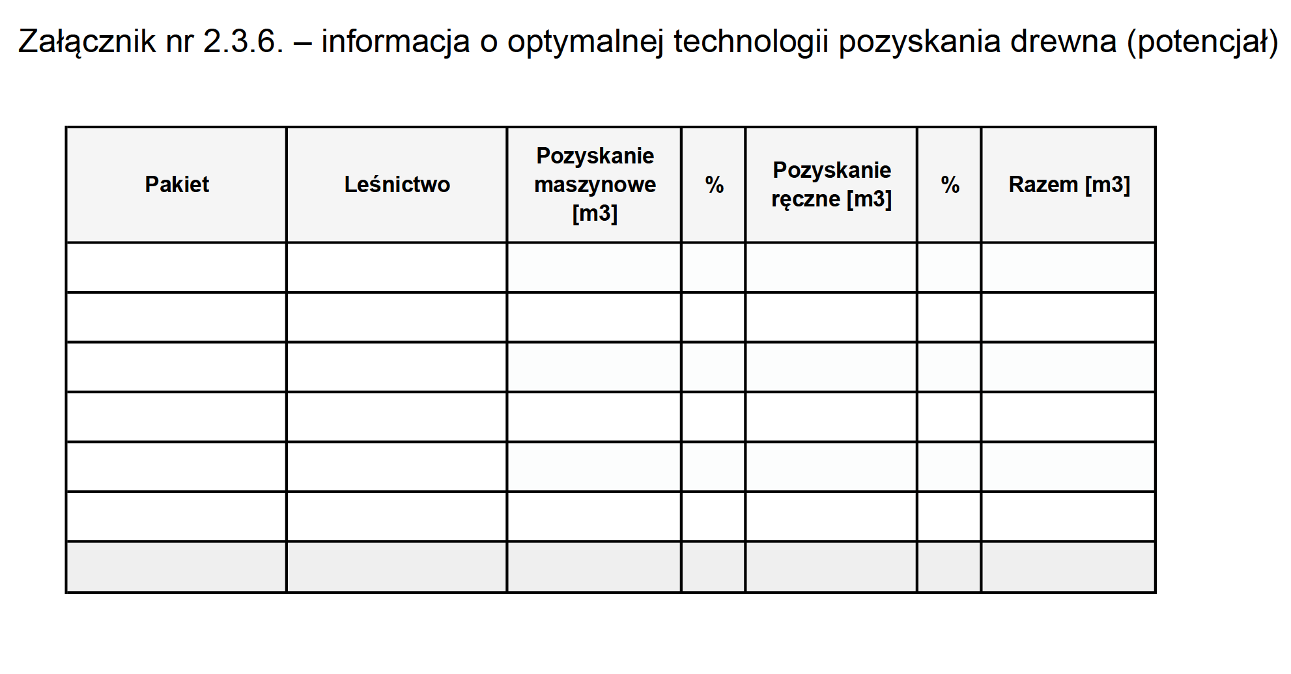

Załącznik nr 2.3.7. do SWZ

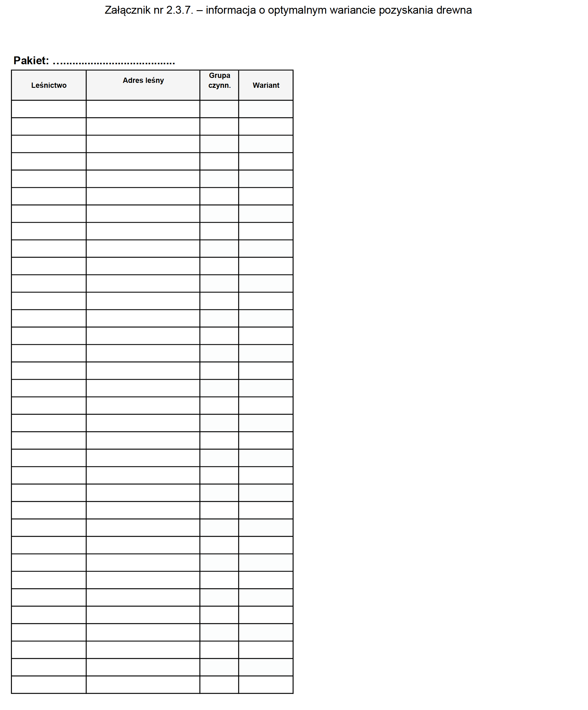

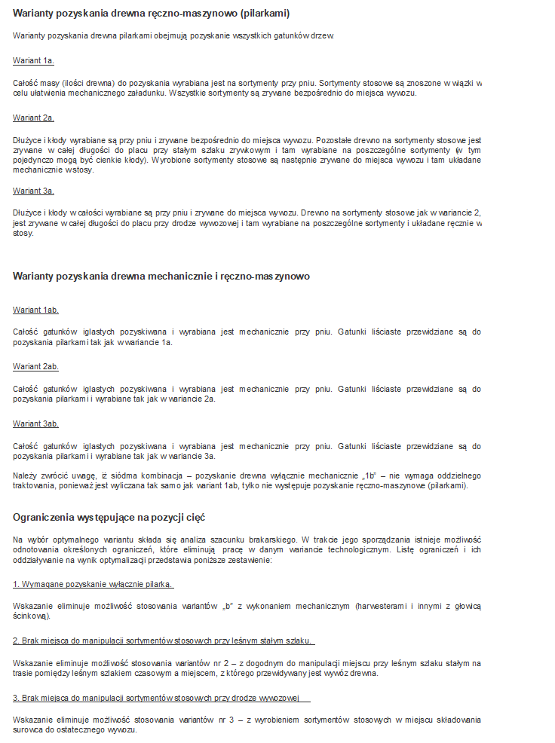
Załącznik nr 2.4.1. do SWZ


Załącznik nr 2.4.2. do SWZ

Zestawienie pozycji nieudostępnionych do odnowień
wykonywanych przy pomoc sadzarki

